2020학년도 ( 1 )학기 과제물(온라인제출용)

**교과목명 : 다변량분석**

**학 번 : 201835-368393**

**성 명 : 여준영**

**연 락 처 : 010-5196-1122**

_________________________________________________________________________

o 과제유형 : ( ) 형

o 과 제 명 : 1학기 다변량분석 출석수업대체시험 실험실습 과제

- 이하 과제 작성

※ A4용지 편집 사용

1. (1) 난수생성



(2)

  
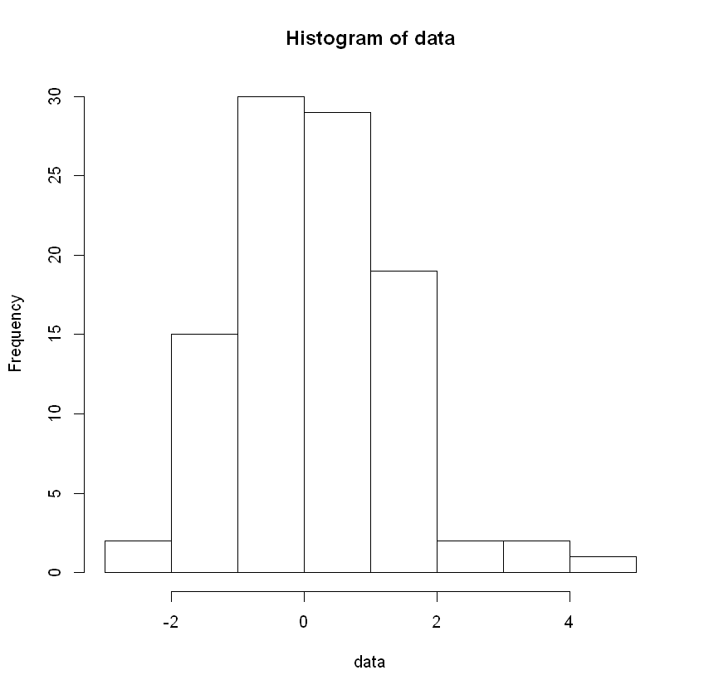  
히스토그램을 보면 알 수 있듯이 -1~1 의 데이터가 가장 많고, -1 ~ 1 구간을 기준으로 좌우 대칭형을 띠고 있다.

(3)

  
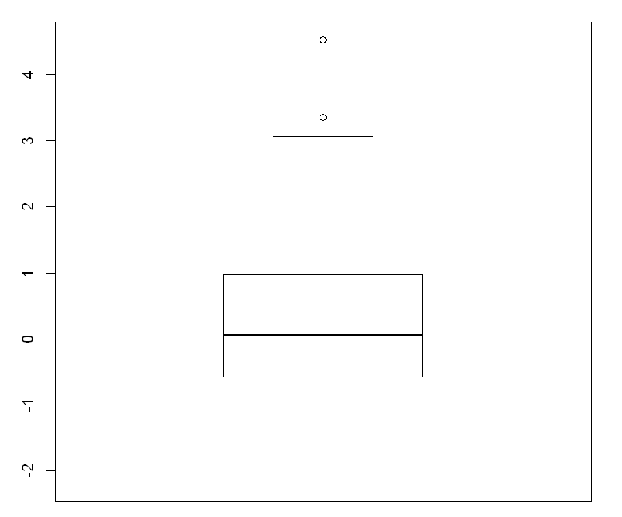

평균을 0으로 기준으로 -1~1사이의 데이터가 대부분이고 이상치에 해당되는 데이터도 관측할 수 있다.

(4)   
  
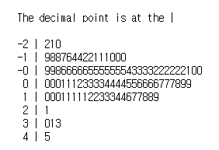

히스토그램과 마찬가지로 -1~1 구간을 기준으로 좌우대칭적이다.

5. (1)

a. 산점도



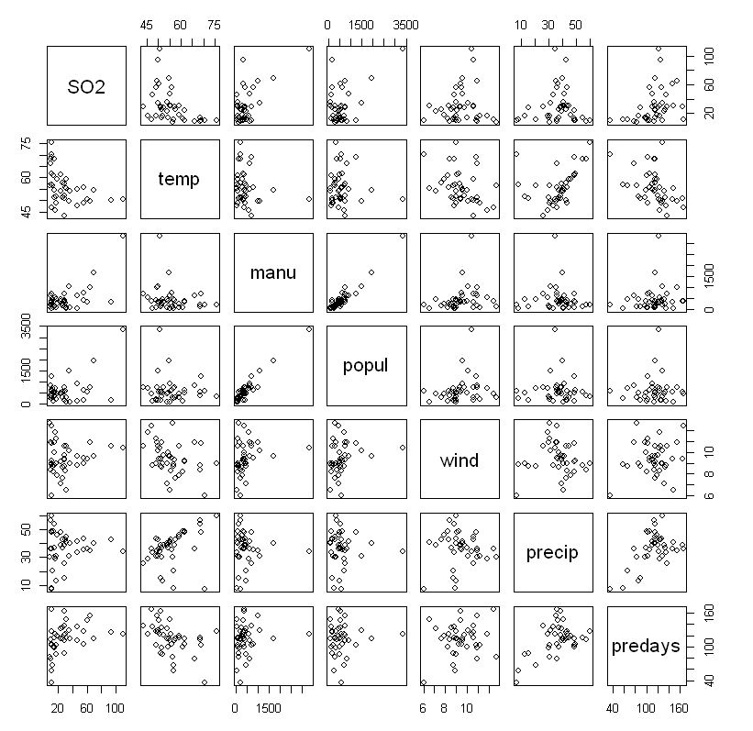

b. 별그림

  
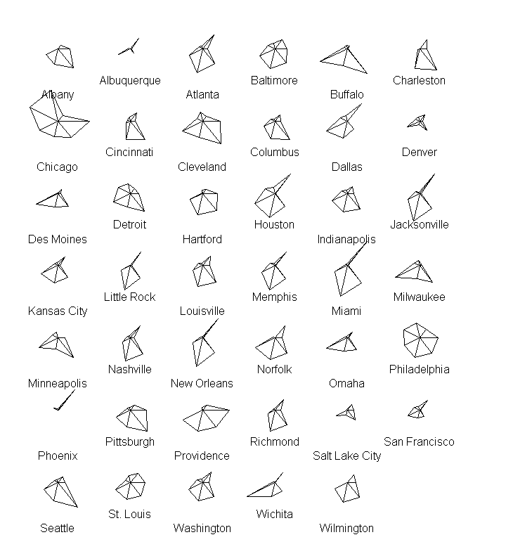

c. 얼굴그림



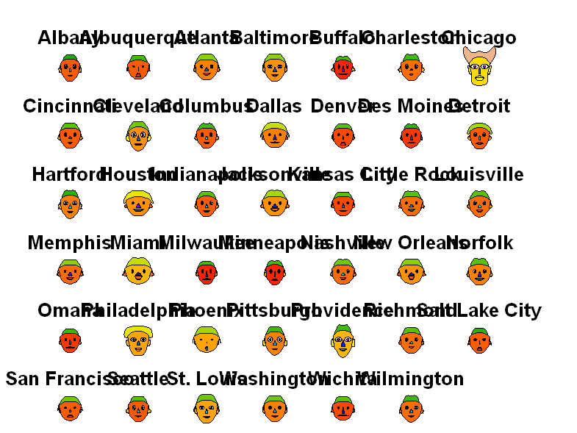

(2)



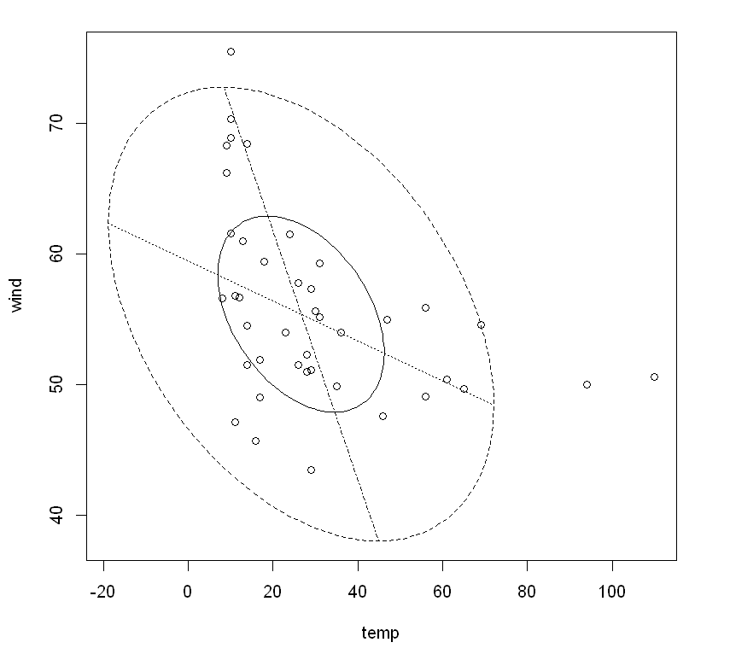

온도과 바람에 대한 bivariate boxplot이다. 위의 그래프에서 보듯이 온도와 바람이 서로 음의 관계에 있는 것을 볼 수 있다.

(3)

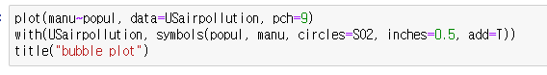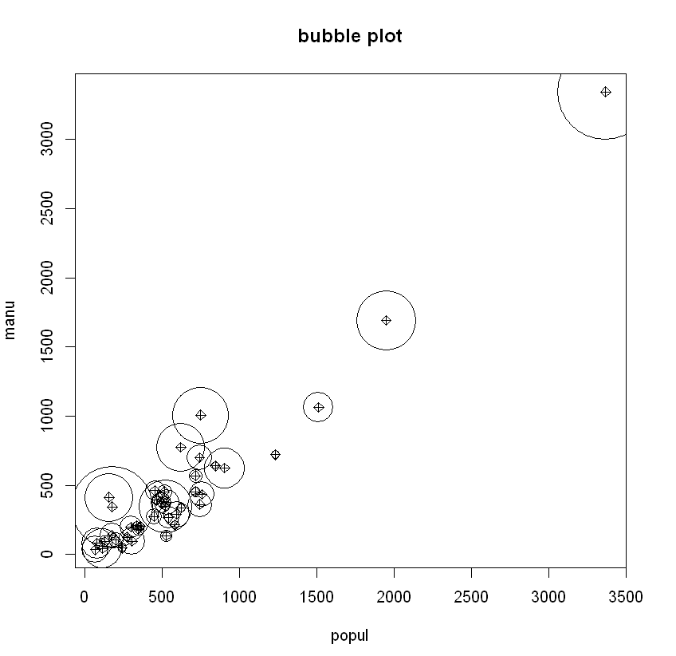

Popul과 manu 변수의 형태가 양의 부호를 띠는 것을 볼 수 있다. 각각 1000 아래에서 그 관련성이 더욱 두드러진다.